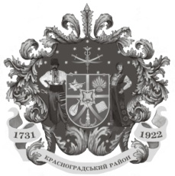

Красноградська районна рада

VІ сесія VІIІ скликання

Р І Ш Е Н Н Я

22 квітня 2021 року № 124-VІIІ

Про передачу транспортних засобів із спільної власності територіальних громад міста, сіл та селищ Красноградського району у комунальну власність Красноградської територіальної громади

Відповідно до ст. 43, 60 Закону України «Про місцеве самоврядування в Україні», Закону України «Про передачу об’єктів права державної та комунальної власності», Закону України № 1009-ІХ «Про внесення змін до деяких законодавчих актів України щодо впорядкування окремих питань організації та діяльності органів місцевого самоврядування та районних державних адміністрацій», на підставі клопотання Красноградської міської ради, районна рада

В И Р І Ш И Л А:

- Передати із спільної власності територіальних громад міста, сіл та селищ Красноградського району у комунальну власність Красноградської територіальної громади транспортні засоби, що обліковується в Єдиному державному реєстрі транспортних засобів за сектором культури і туризму Красноградської районної державної адміністрації, а саме:
- автомобіль ВАЗ 21-21, 1986 року випуску, державний № 08307ХВ;
- автомобіль УАЗ 3303, 1987 року випуску, держаний № 17985ХА.

- Сектору культури і туризму Красноградської районної державної адміністрації (ідентифікаційний код юридичної особи 02230721) забезпечити передачу транспортних засобів, зазначених у пункті один цього рішення.

- Контроль за виконанням рішення покласти на постійну комісію районної ради з питань соціально-економічного розвитку, комунальної власності, промислової та транспортної політики.

Голова районної ради Володимир ПТИШНИК

